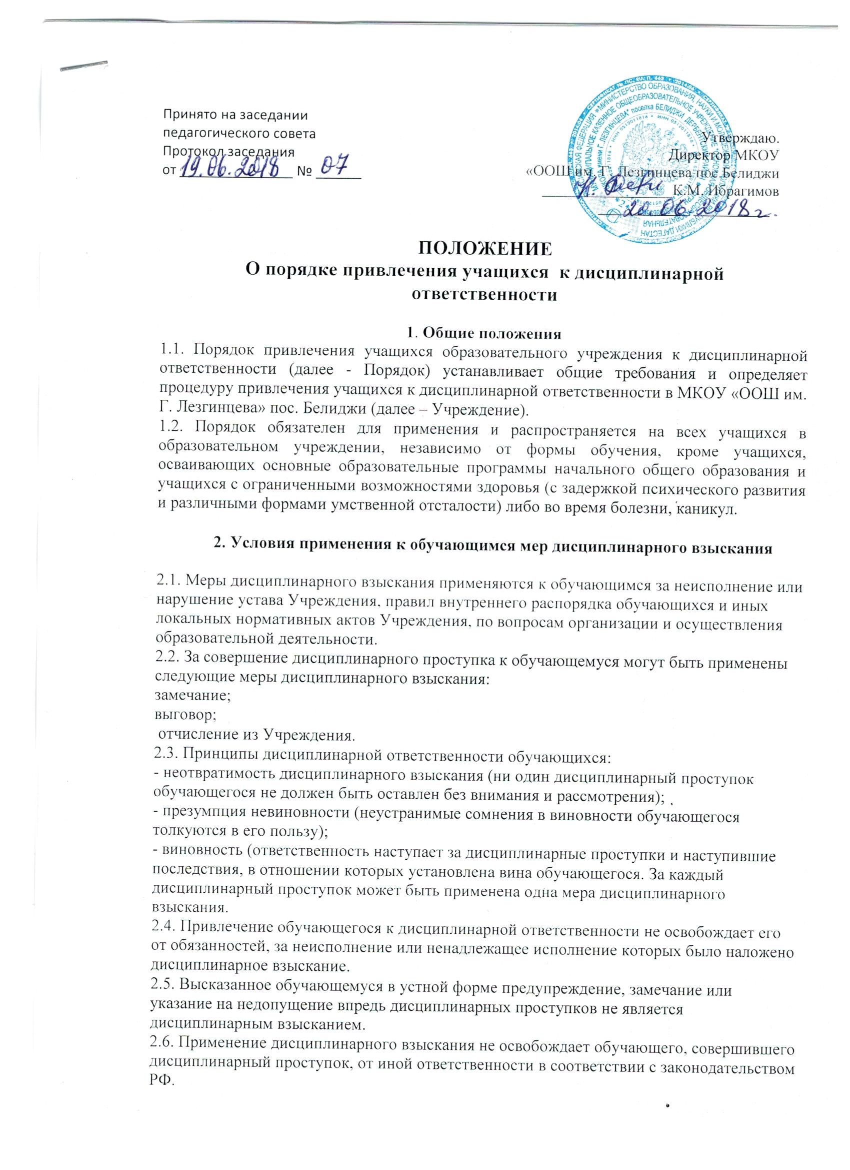
2.7. Причиненный в результате дисциплинарного проступка вред возмещается в соответствии с Гражданским кодексом Российской Федерации.
2.8. Отчисление несовершеннолетнего обучающегося как крайняя мера дисциплинарного взыскания применяется к обучающимся, достигшим возраста 15 лет, за неоднократное совершение дисциплинарных проступков. Указанная мера применяется, если иные меры дисциплинарного взыскания и меры педагогического воздействия не дали результата и дальнейшее пребывание обучающегося в Учреждении оказывает отрицательное влияние на других обучающихся, нарушает их права и права работников Учреждения, а также нормальное функционирование Учреждения.
2.9. Отчисление несовершеннолетнего обучающегося как мера дисциплинарного взыскания не применяется, если сроки ранее примененных к обучающемуся мер дисциплинарного взыскания истекли и (или) меры дисциплинарного взыскания сняты в установленном порядке.
2.10. Решение об отчислении несовершеннолетнего обучающегося, достигшего возраста 15 лет и не получившего основного общего образования, как мера дисциплинарного взыскания принимается с учетом мнения его родителей (законных представителей) и с согласия комиссии по делам несовершеннолетних и защите их прав. Решение об отчислении обучающихся - детей-сирот, детей, оставшихся без попечения родителей, принимается с согласия комиссии по делам несовершеннолетних и защите их прав и органа опеки и попечительства.
2.11. Об отчислении несовершеннолетнего обучающегося в качестве меры дисциплинарного взыскания Учреждение информирует орган местного самоуправления, осуществляющий управление в сфере образования.
2.12.Управление образования Администрации МР «Дербентский район» и родители (законные представители) несовершеннолетнего обучающегося, отчисленного из Учреждения, не позднее чем в месячный срок принимают меры, обеспечивающие получение несовершеннолетним общего образования.

3. Порядок привлечения обучающихся к дисциплинарной ответственности

3.1. Привлечение обучающихся к дисциплинарной ответственности осуществляется только на основании выявленного дисциплинарного проступка.
3.2. Выявление дисциплинарного проступка осуществляется административными работниками Учреждения.
3.3. Основаниями для выявления дисциплинарного проступка являются:
- жалоба (сообщение, заявление), поданная руководителю Учреждения от участника образовательного процесса или иных лиц;
- заявление (сообщение) самого обучающегося, совершившего дисциплинарный проступок.
3.4. Жалоба, сообщение, заявление признаются допустимыми основаниями к началу выявления дисциплинарного проступка со стороны администрации, если они заявлены устно, либо поданы в письменной форме с указанием:
- фамилии, имени, отчества лица, подающего жалобу (сообщение, заявление);
- фамилии, имени, отчества обучающегося, совершившего дисциплинарный проступок и (или) деяния, содержащего признаки дисциплинарного проступка.
3.5. При выявлении совершенного дисциплинарного проступка выясняются следующие обстоятельства:
- действительно ли имел место дисциплинарный проступок (факт проступка);
- где, когда, при каких обстоятельствах и с какой цепью проступок был совершен (место, время, способ);
- тяжесть дисциплинарного проступка;
- виновность в действии (бездействии) конкретных обучающихся, форму и степень вины каждого обучающегося при совершении проступка несколькими лицами;
- последствия проступка;
- обстоятельства, смягчающие и отягчающие ответственность обучающегося;
- обстоятельства, исключающие дисциплинарную ответственность обучающегося;
- причины и условия, способствовавшие совершению проступка;
- психофизическое и эмоциональное состояние обучающегося во время и после совершения проступка;
- другие факты, имеющие значение для правильного и объективного рассмотрения дисциплинарного проступка.
3.6. Доказательствами совершения дисциплинарного проступка являются сведения, фактические данные, на основании которых устанавливается наличие или отсутствие признаков дисциплинарного проступка, имеющие значение обстоятельства.
3.7. Руководитель Учреждения, педагогические работники, сотрудники охраны, представители общественности и иные лица не вправе без согласия обучающегося или его родителей досматривать и изымать вещи, принадлежащие ему на праве собственности или ином законном основании.
3.8. Если проступок обучающегося содержит признаки состава уголовного преступления или административного правонарушения, руководитель Учреждения, педагогический работник уведомляет о случившемся сотрудников правоохранительных органов.
3.9. До применения меры дисциплинарного взыскания руководитель Учреждения запрашивает письменное объяснение от обучающегося, представленного к наложению дисциплинарной ответственности. Если по истечении трех учебных дней указанное объяснение обучающимся не представлено, составляется соответствующий акт. Отказ или уклонение обучающегося от представления им письменного объяснения не является препятствием для применения к нему меры дисциплинарного взыскания. В том случае если обучающийся находится в состоянии алкогольного, наркотического или токсического опьянения и (или) в состоянии аффекта, получение от него каких-либо объяснений откладывается до его вытрезвления и (или) нормализации психического состояния.
3.10. Наложение дисциплинарного взыскания оформляется приказом руководителя Учреждения, который доводится до обучающегося и родителей (законных представителей) несовершеннолетнего обучающегося под роспись в течение трех учебных дней со дня его издания, не считая времени отсутствия обучающегося в Учреждении.
Отказ обучающегося и (или) родителей (законных представителей) несовершеннолетнего обучающегося ознакомиться с приказом под роспись оформляется соответствующим актом.
3.11. Мера дисциплинарного взыскания применяется не позднее одного месяца со дня обнаружений проступка (дня, когда администрации стало известно о совершении проступка).
3.12. Дисциплинарное взыскание не может быть применено во время болезни обучающегося либо в период его отсутствия в Учреждении по уважительной причине.
3.13. Если в течение одного года со дня применения дисциплинарного взыскания к обучающемуся не будет применена новая мера дисциплинарного взыскания, он считается не имеющим дисциплинарного взыскания.
3.14. Руководитель Учреждения до истечения года со дня применения меры дисциплинарного взыскания вправе снять ее с обучающегося по собственной инициативе, просьбе самого обучающегося, родителей (законных представителей) несовершеннолетнего обучающегося, ходатайству управляющего совета, комиссии по урегулированию споров между участниками образовательных отношений.
3.15. Обучающийся и (или) родители (законные представители) несовершеннолетнего обучающегося вправе обжаловать в комиссию по урегулированию споров между участниками образовательных отношений Учреждения меры дисциплинарного взыскания и их применение к обучающемуся в разумные сроки со дня подписания соответствующего приказа руководителя Учреждения.

- Защита прав учащихся

4.1. В целях защиты своих прав учащиеся и их законные представители самостоятельно или через своих представителей вправе:
    - направлять в органы управления Школы обращения о нарушении и (или) ущемлении ее работниками прав, свобод и социальных гарантий учащихся;
    - обращаться в комиссию по урегулированию споров между участниками образовательных отношений;
    - использовать не запрещенные законодательством РФ иные способы защиты своих прав и законных интересов.

